25. januar 2021
Tom Elmer Christensen
Specialkonsulent
E: tom@flidhavne.dk
M: 2120 8889

Lynetteholm - Kan overskudsjord transporteres i pramme i stedet for lastbiler?

Trods åbenlyse fordele ved transport af forurenet jord i pramme i form af mindre trængsel, færre ulykker, mindre forurening og mindre støj og slid gennem boligområder og centrum, vælger By & Havn at satse på lastbiler i Projekt Lynetteholm.

I VVM-redegørelsens afsnit om Alternativer, s. 96ff og bilaget Klima og Luftkvalitet, s. 296 ff, afvises sejlads af jorden med, at det medfører fire gange så meget CO2 udledning at sejle som at transportere al jorden med lastbil – 1933 tons/år mod 8621 tons/år. Der foreligger ikke dokumentation for beregningerne ud over meget kortfattede udsagn.
Beregningerne tager udgangspunkt i, at pramme, både, kraner og bulldozere alle bruger diesel som drivmiddel, og der regnes med mange ekstra arbejdsgange. Det virker helt urimeligt og uden vision, når beregningerne kunne lægge eldrevne skibe og pramme og ny teknologi til lastning og losning til grund.
FLID ønsker Projekt Middelgrunden belyst som et alternativ til Projekt Lynetteholm. Det vil kræve, at overskudsjorden fra København og Frederiksberg transporteres med pram, gerne fra en havn i nord (Nordhavn) og en i syd (Avedøre Holme).
Hvis staten og Københavns Kommune fastholder Projekt Lynetteholm kan jordtransport med pram også anvendes her. Det vil betyde, at en bro over Margretheholm Lystbådehavn kan undgås.
FLID, de øvrige Blå Organisationer og havnene i Københavns Havn ønsker en reel og seriøs analyse af fordele og ulemper ved pramtransport.

I London transporteres jorden i pramme på Themsen
I London har man i mange år vundet erfaringer med at transportere affald i pramme. Den erfaring bruges nu også ved store anlægsprojekter, bl.a. ved udgravning og anlæg af kloak- og skybrudstunnelen ”Thames Tidal Tunnel” – et projekt til over 40 milliarder kroner – har man transporteret to millioner tons overskudsjord fra tunnel-udgravningerne væk fra London på pram.
Det uafhængige Emissions Analytics har i samarbejde med bystyret i London lavet målinger fra prammenes udledninger, som viser markante miljøgevinster i forhold til lastbiltransport. (Slæbebådene, der driver prammene, bruger miljødiesel som drivmiddel/tec).
Disse målinger viser, at en tre-fjerdedele fyldt pram med en kapacitet på 1000 tons (svarende til 75 lastbillæs/tec) udleder 90 procent mindre CO2 og 54 procent mindre NOx (kvælstofilte, red.) på jordtransporten end moderne lastbiler ville gøre ved at fragte samme mængde.
”En af de vigtigste årsager til valget af pramme var at tage hensyn til beboerne og virksomhederne nær vores byggepladser. Vi arbejder døgnet rundt på pladserne, og et konstant flow af lastbiler til og fra ville overbelaste og genere området”, siger Taylor Geall, der er pressechef i selskabet Tideway, der står bag byggeriet af Thames Tidal Tunnel. (TV2/Lorry)

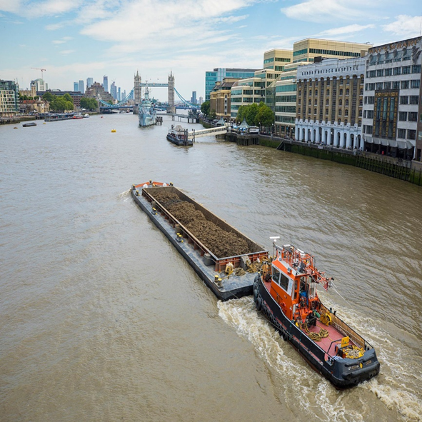
Miljøgevinster i London ved brug af pram
Ved en 75 % opfyldt 1.000-tons pram på Themsen udledes der ifølge Emissions Analytics:
- 54% mindre NOx
- 52% mindre NO
- 86% mindre NO₂
- 95% mindre CO
- 90% mindre CO₂
I forhold til en lastbil i miljøklassen Euro 6.
Kilde: Tideway, Livetts og TV2/Lorry
Jorddepot og opfyldning på Lynetteholm skal ske med 700 lastbiler hver arbejdsdag gennem 40 år.
Dertil kommer forsyninger med lastbiler til boliger og virksomheder.

Lastbiler ville have forårsaget syv dødsulykker
Ved projektets afslutning i 2024 i London vil prammene have skibet omkring 5,5 millioner tons jord og andet materiale fra og til byen via Themsen og på den måde have nedbragt antallet af lastbilkørsler i London fra ”over en halv million” til 140.000.
Ifølge holdet bag byggeriet skyldes valget af pram som transportmiddel også, at det reducerer risikoen for trafikulykker med sårbare trafikanter som cyklister og fodgængere.
”Ifølge vores beregninger ville vores oprindelige plan om at transportere alt med lastbiler have forårsaget 14 kollisioner med cyklister, hvoraf syv ville have påført cyklisten livsændrede skader eller resulteret i død. Ved at transportere så meget som muligt via floden har vi reduceret denne risiko”, siger pressechefen Taylor Geall. ”Og til trods for, at transport via floden tager længere tid, så har det vist sig at være markant mere pålideligt, da pramme ikke sidder fast i trafikpropper”, siger han.
Overføres erfaringerne til København, hvor antallet af cyklister er langt større end i London, vil endnu flere ulykker kunne undgås med pram transport.

Elektrisk drevne pramme vinder frem
På floderne i Holland, Belgien, Tyskland og Frankrig er udviklingen af eldrevne pramme meget fremskreden, lige fra små fragtpramme til store containerskibe.
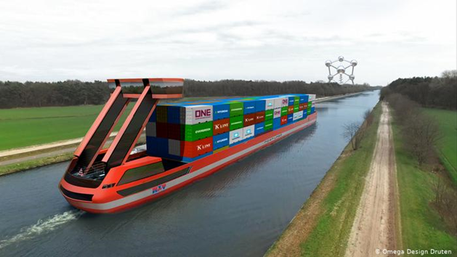
”Tesla-skibe” sejler containere mellem havnene i Antwerpen, Rotterdam og Amsterdam.
Udviklingen støttes af de respektive lande og EU, og batterierne er nu i omfang og vægt kun ca. 1 % af lasten.
Flere danske værfter, men måske særlig Søby Værft på Ærø og Assens Værft, arbejder med udvikling af lette (kulfiber) eldrevne skibe og færger. Kombinerer man den teknologi, der anvendes til ”klapning” af sediment, vil jord fra f.eks. Nordhavn kunne lastes, sejles gennem en sluse ind bag indramningen af øen, åbne klapperne i bunden og derved losse jorden. Denne metode er kendt og anvendes alle steder, hvor havnesediment ”klappes” i åbne farvande.
Med et udviklingsprojekt som Lynetteholm, hvor også staten deltager, er der god grund til at bidrage til udvikling af grønne løsninger, der kan anvendes masser af steder i Danmark. Teknologien med eldrift kan også overføres til Ø-færgerne og sikre danske værfter eksportordrer.

Hvilke havne kan anvendes
I Projekt Lynetteholm arbejdes med pramdrift fra Nordhavn til Lynetteholm, så her er allerede den ene havn. Sejlads fra Nordhavn kan fortsætte indtil en eventuel Østlig Havnetunnel er klar.
I København Syd kan havnen på Avedøre Holme anvendes eller der kan anlægges en udskibningshavn ved Københavns Kommunes Jorddepot ved Sjællandsbroen.

Lastning og losning af overskudsjorden
Lastbiler transporterer jorden fra bygge- og anlægsarbejder rundt om i København og Frederiksberg til Nordhavn eller en Avedøre Holme/ny havn ved Sjællandsbroen. Ifølge By & Havn skal den forurenede jord analyseres og fordeles ”andet sted i byen”, og det kunne måske med fordel være i de to havne. Der forudsættes to havne, indtil den Østlige Ringvej er klar.
Der behøver ikke blive lange lastbilkøer. I de amerikanske vestkysthavne ankommer mega-lange godstog med majs og korn, der skal sejles til Kina. Når togene ankommer, kører de langsomt over en aflæsningsgrav mens lasten tømmes, og med det samme transporteres i lukkede transportbånd direkte til skibenes lastrum. Anvendes samme princip for aflæsning af jorden, skal den ikke behandles i flere arbejdsgange, men sejles direkte ud til øen, og ind bag spunsen, hvor bundklapperne åbnes.

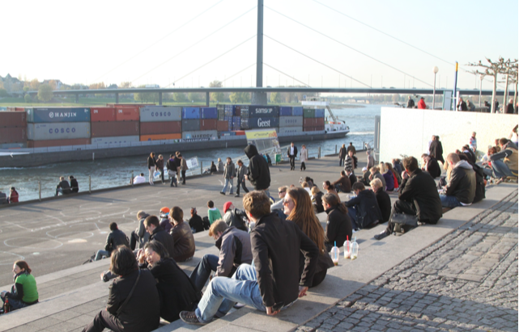
Aftenstemning i Düsseldorf ved Rhinen (foto Dan Hasløv)

